Подача заявления на оказание услуги «Государственная регистрация расторжения брака»
Подать заявление на получение государственной услуги «Регистрация расторжения брака» в форме электронного документа могут граждане Российской Федерации, каждому из которых на момент заключения брака исполнилось 18 лет.
Расторжение брака по заявлениям, поданным в форме электронного документа через ЕПГУ, производится по следующим основаниям:
- совместное заявление о расторжении брака супругов, не имеющих общих детей, не достигших совершеннолетия;
- заявление бывших супругов (одного из них) на основании решения суда о расторжении брака.
- совместное заявление о расторжении брака супругов, не имеющих общих детей, не достигших совершеннолетия, должно быть подписано усиленной квалифицированной электронной подписью каждого заявителя.
Для подачи заявления каждый из заявителей должен быть зарегистрирован в ФГИС «ЕСИА» как пользователь с подтвержденной учетной записью (о пользователе известны ФИО, данные документа, удостоверяющего личность и СНИЛС), должен иметь сертификат открытого ключа, а также ключевой носитель информации (сертификат и ключевой носитель выдаются аккредитованным удостоверяющим центром).
Заявление супругов (одного из них) на основании решения суда о расторжении брака должно быть подписано простой электронной подписью заявителей (одного из них).
Для подачи заявления каждый из заявителей должен быть зарегистрирован в ФГИС «ЕСИА» как пользователь с подтвержденной учетной записью (о пользователе известны ФИО, данные документа, удостоверяющего личность и СНИЛС).
Фактом подписания заявления простой электронной подписью в созданном и (или) отправленном электронном документе является наличие информации, указывающей на лицо, от имени которого был создан и (или) отправлен электронный документ.
Такая информация содержится в форме заявления в виде нередактируемых фамилии, имени, отчества каждого из заявителей.
Таким образом, документ (заявление), сформированный с использованием личного кабинета на ЕПГУ каждого из заявителей, зарегистрированных в ФГИС «ЕСИА» как пользователь с подтвержденной учетной записью, в котором содержится нередактируемые фамилия, имя, отчество (при наличии) каждого из заявителей, является документом, подписанным простыми электронными подписями заявителей.
Заявитель заходит на главную страницу ЕПГУ https://www.gosuslugi.ru/, переходит по ссылке «Войти» и авторизуется в ЕСИА.
После авторизации заявитель выбирает (или находит при помощи поиска) услугу «Регистрация расторжения брака», выбирает основание для расторжения (по взаимному согласию или на основании решения суда) и переходит к форме подачи заявления.

Подача заявления на оказание услуги по регистрации расторжения брака на основании решения суда о расторжении брака, вступившего в законную силу (заявление подается двумя заявителями)
Заполнение заявления происходит в три этапа.
Первый этап включает в себя следующие разделы:
Поясняющий текст:
«Вам предоставлена возможность заполнить двойную форму заявления, выбрать дату и орган ЗАГС. Подача заявления состоит из трех шагов:
- Заполнение сведений о Вас, выбор места и даты регистрации расторжения брака. Оплата госпошлины является обязательным условием для отправки заявления в ведомство и бронирования даты и времени посещения органа ЗАГС.
- Заполнение сведений супругом, подтверждение места и даты регистрации расторжения брака.
- Проверка введенных сведений и отправка совместного заявления в выбранный ранее орган ЗАГС.
Супруги заполняют совместное заявление каждый в своем Личном кабинете Единого портала. Обращаем ваше внимание, что заявление необходимо подписать квалифицированной электронной подписью гражданина.».
Данные жены/мужа (название раздела зависит от пола первого заявителя):
- Раздел 1. Ваши персональные данные.
- Раздел 2. Документ, удостоверяющий личность.
- Раздел 3. Ваше место жительства.
- Раздел 4. Сведения из свидетельства о заключении брака.
- Раздел 5. Фамилия после расторжения брака.
- Раздел 6. Ваши сведения.
- Раздел 7. Реквизиты решения суда.
- Раздел 8. Выбор места поиска ЗАГС.
- Раздел 9. Выбор органа ЗАГС.
- Раздел 10. Просим Вас выбрать удобное время для записи.
- Раздел 11. Оплата государственной пошлины.
- Приглашение второго заявителя (соответственно мужа или жены).
Разделы формы 1-3, относящиеся к идентификационным данным пользователя, заполняются автоматически по данным, хранящимся в ЕСИА.
Раздел 1 содержит персональные данные первого заявителя:
  - фамилия
  - имя
  - отчество (при наличии)
  - дата рождения
  - пол
  - СНИЛС
  - e-mail
  - контактный телефон.
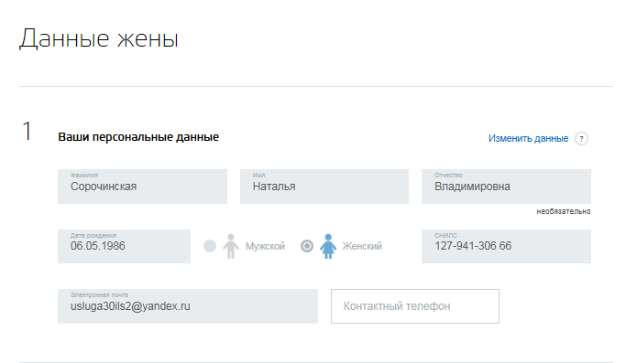
Раздел 2 содержит сведения о документе, удостоверяющем личность, гражданстве и месте рождения первого заявителя:
  - серия
  - номер
  - дата выдачи
  - код подразделения
  - кем выдан
  - гражданство
  - место рождения.
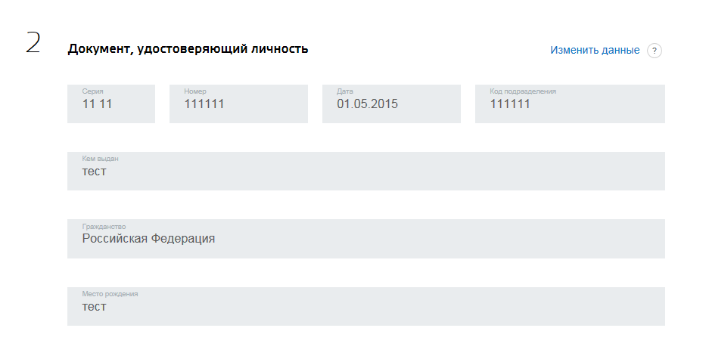
Раздел 3 содержит данные о регистрации первого заявителя по месту жительста:
  - регион;
  - район;
  - город;
  - внутригордской район;
  - населенный пункт;
  - улица;
  - дополнительная территория;
  - улица дополнительной территории;
  - дом;
  - корпус;
  - строение;
  - квартира.
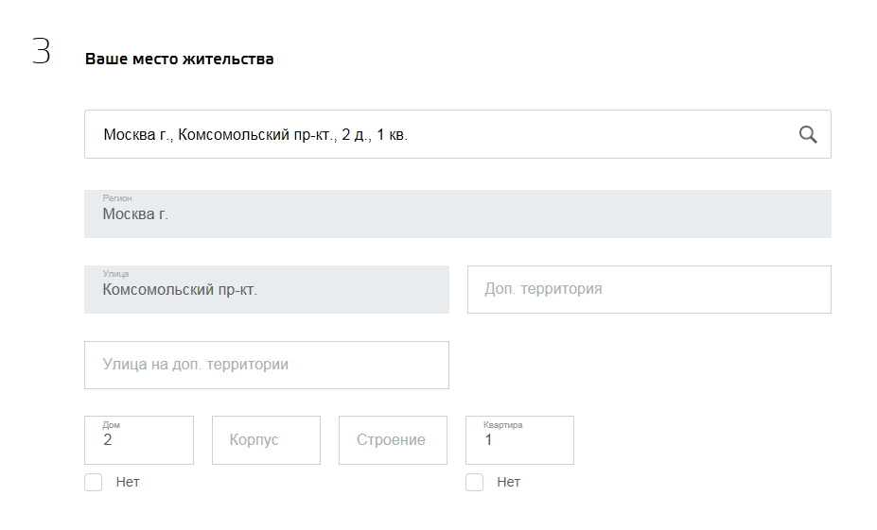
В разделе 4 первый заявитель указывает реквизиты записа акта о заключении брака (данные вносятся на основании свидетельства о регистрации брака):
  - номер актовой записи
  - дата актовой записи
  - наименование органа ЗАГС, составившего актовую запись.
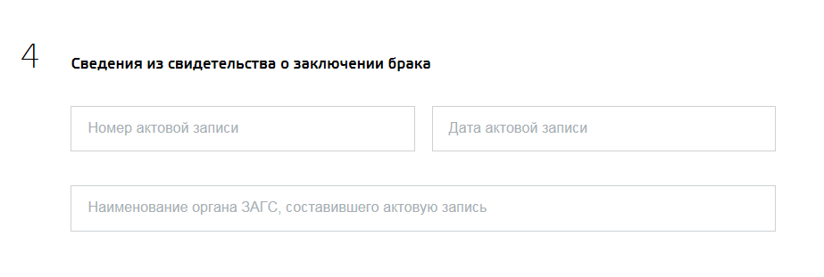
В разделе 5 первый заявитель указывает, какую фамилию он хотел бы взять после расторжения брака.
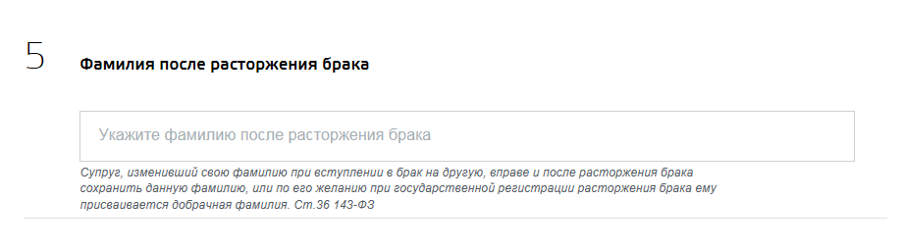
В разделе 6 первый заявитель указывает дополнительные сведения о себе (сведения указываются по желанию заявителя):
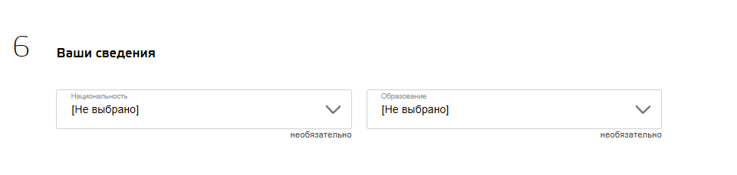
В разделе 7 первый заявитель указывает реквизиты решения суда:
  - дата решения суда;
  - наименование суда.

В разделе 8 первый заявитель выбирает и указывает адрес, на основании которого идет поиск органов ЗАГС:
- по месту постоянной регистрации заявителя
- по месту временной регистрации заявителя
- по месту государственной регистрации заключения брака.
Раздел содержит поля (заполнять все поля необязательно):
  - регион
  - район
  - город;
  - внутригордской район;
  - населенный пункт;
  - улица;
  - дополнительная территория;
  - улица дополнительной территории;
  - дом;
  - корпус;
  - строение;
  - квартира.
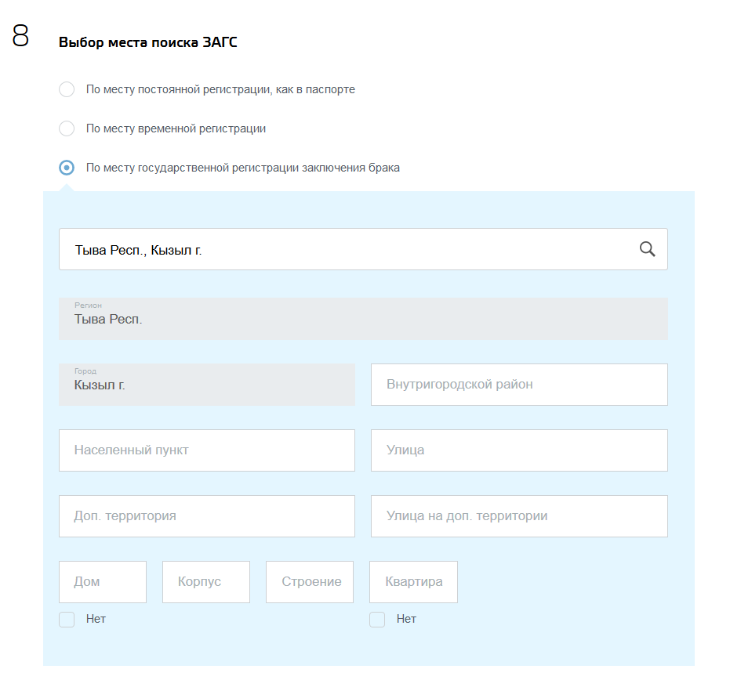
В разделе 9 первый заявитель, из списка загруженных органов ЗАГС, выбирает один для подачи заявления. В случае доступности Региональной ИС форма подачи заявления обращается к Концентратору с целью получения свободных слотов времени при помощи веб-сервиса «Получение свободных слотов времени (getSlot)». Концентратор получает запрос и передает его в региональную ИС с целью получения свободных слотов для выбранного органа ЗАГС. Получив ответ от региональной ИС, Концентратор транслирует доступные слоты времени форме подаче заявления.
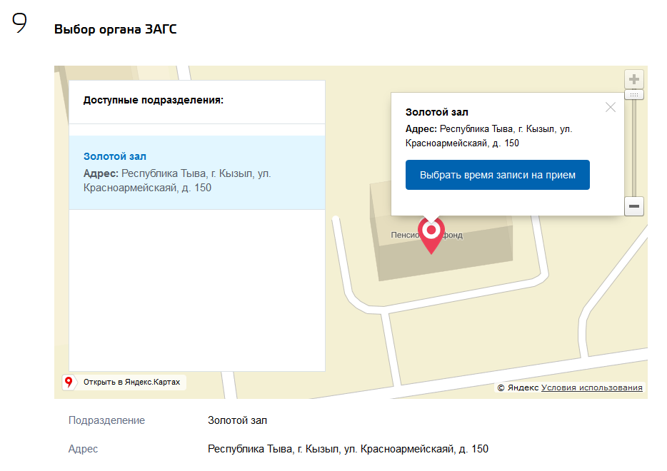
В разделе 10 первый заявитель выбирает один из доступных для предварительной записи слотов времени. Форма подачи заявления в фоновом режиме обращается к Концентратору с целью предварительного бронирования выбранного слота на 24 часа. После бронирования слота заявитель уведомляется о том, что бронь действительна в течение 24 часов. За это время заявители должны произвести следующие действия:
- первый заявитель должен оплатить на ЕПГУ государственную пошлину за оказание услуги и переслать завление второму заявителю;
- второй заявитель должен внести сведения о себе и направить заявление первому заявителю;
- первый заявитель должен отправить заявление в ведомство.
В случае если заявители не выполнят указанные действия, то предварительная бронь будет отменена.
После подачи заявления ЕПГУ устанавливает его в очередь и ожидает подтверждения оплаты. При получении такого подтверждения ЕПГУ отправляет заявление в концентратор. Концентратор отправляет в ведомство заявление, а также запрос на подтверждение брони (без признака предварительного бронирования). В случае отсутствия оплаты по истечении 24ч. заявление возвращается заявителям для повторного бронирования и оплаты.
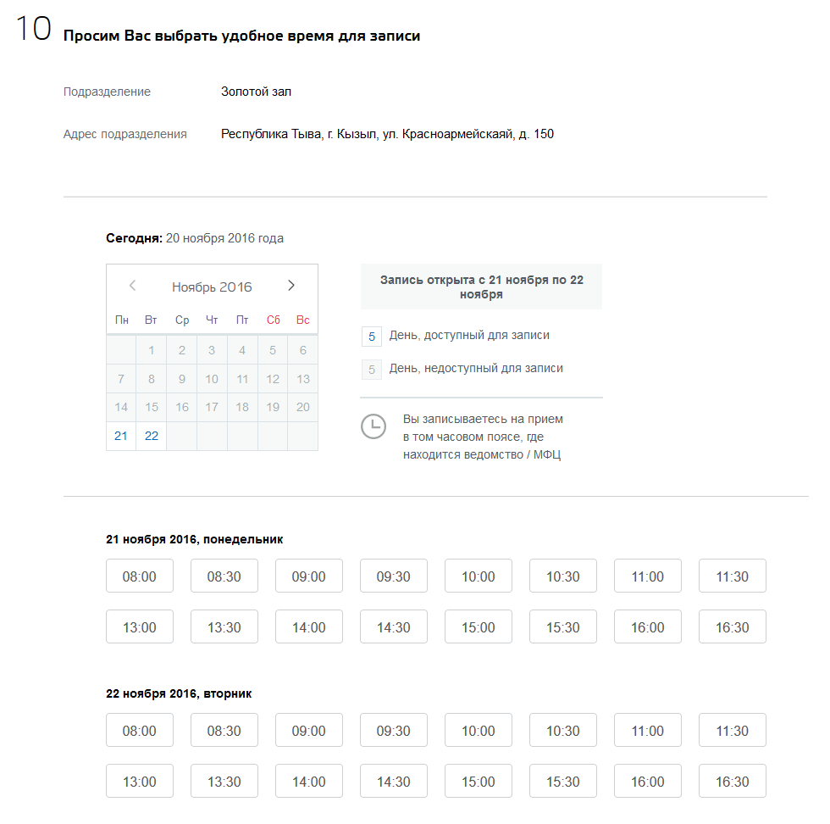
В разделе 11 первый заявитель производит оплату госпошлины.
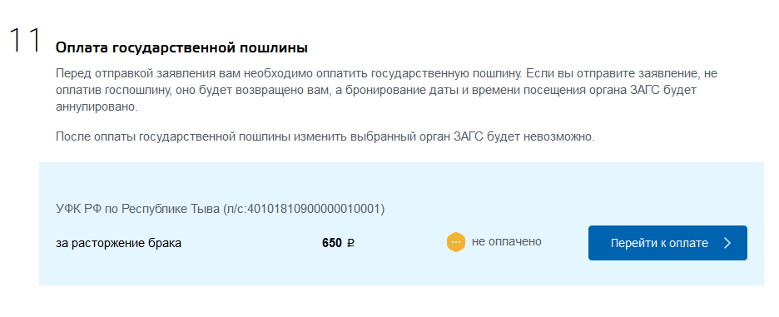
Заявитель должен оплатить через платежный шлюз ЕПГУ с использованием банковской карты или другого инструмента онлайн оплаты.
Заявитель нажимает кнопку «Оплатить» и производит оплату по реквизитам. В разделе Приглашение заявителя первый заявитель указывает СНИЛС, дату рождения и адрес электронной почты второго заявителя, после чего нажимает кнопку «Пригласить». Заявление направляется в ЛК второму заявителю.
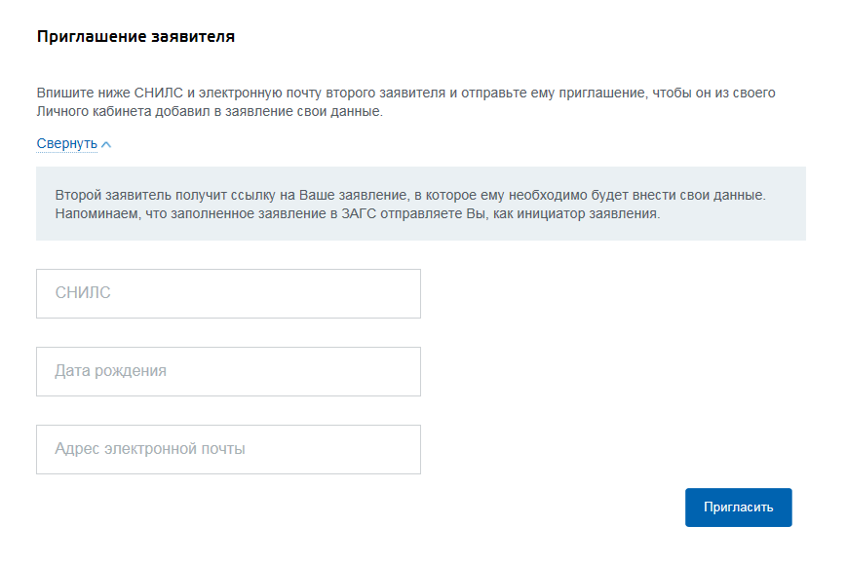

Второй этап. Средствами ЛК ЕПГУ второму заявителю на электронную почту приходит уведомление о наличии переданного заявления на регистрацию расторжения брака. Второй заявитель переходит по ссылке, полученной в электронном письме, и открывает форму заявления на регистрацию расторжения брака, ранее заполненный первым заявителем. Второй этап, включает в себя следующие разделы:
Поясняющий текст:
«Вам предоставлена возможность заполнить двойную форму заявления, выбрать дату и орган ЗАГС. Подача заявления состоит из трех шагов:
- Заполнение сведений о Вас, выбор места и даты регистрации расторжения брака. Оплата госпошлины является обязательным условием для отправки заявления в ведомство и бронирования даты и времени посещения органа ЗАГС.
- Заполнение сведений супругом, подтверждение места и даты регистрации расторжения брака.
- Проверка введенных сведений и отправка совместного заявления в выбранный ранее орган ЗАГС.
Супруги заполняют совместное заявление каждый в своем Личном кабинете Единого портала. Обращаем ваше внимание, что заявление необходимо подписать квалифицированной электронной подписью гражданина».
Данные жены/мужа (название зависит от пола первого заявителя)
- Раздел 1. Персональные данные жены/мужа (название зависит от пола первого заявителя, редактирование невозможно).
- Раздел 2. Документ, удостоверяющий личность (редактирование невозможно).
- Раздел 3. Место жительства жены/мужа (название зависит от пола первого заявителя, редактирование невозможно).
- Раздел 4. Сведения из свидетельства о заключении брака.
- Раздел 5. Фамилия после расторжения брака.(редактирование невозможно)
- Раздел 6. Сведения жены/мужа (название зависит от пола первого заявителя, редактирование невозможно).
- Раздел 7. Реквизиты решения суда.
- Раздел 8. Выбор места поиска органа ЗАГС.
- Раздел 9. Выбор органа ЗАГС.
- Раздел 10. Просим Вас выбрать удобное время для записи.
- Раздел 11. Оплата государственной пошлины (редактирование невозможно).
- Раздел 12. Ваши персональные данные.
- Раздел 13. Данные документа удостоверяющего личность.
- Раздел 14. Ваше место жительства.
- Раздел 15. Фамилия после расторжения брака.
- Раздел 16. Ваши сведения.
- Раздел 17. Оплата государственной пошлины.
Разделы 1-3, 5-6 остаются недоступными для редактирования второму заявителю.
Разделы 12-14, относящиеся к идентификационным данным второго заявителя, заполняются автоматически по данным, хранящимся в ЕСИА.
Раздел 12 содержит персональные данные второго заявителя:
  - фамилия
  - имя
  - отчество (при наличии)
  - дата рождения
  - пол
  - СНИЛС
  - e-mail
  - контактный телефон.
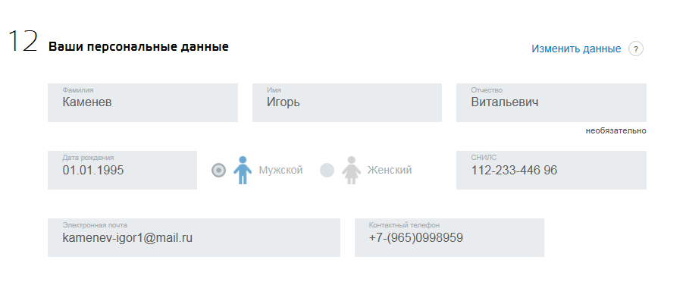
Раздел 13 содержит данные документа, удостоверяющего личность второго заявителя:
  - серия
  - номер
  - дата выдачи
  - код подразделения
  - кем выдан
  - гражданство
  - место рождения.
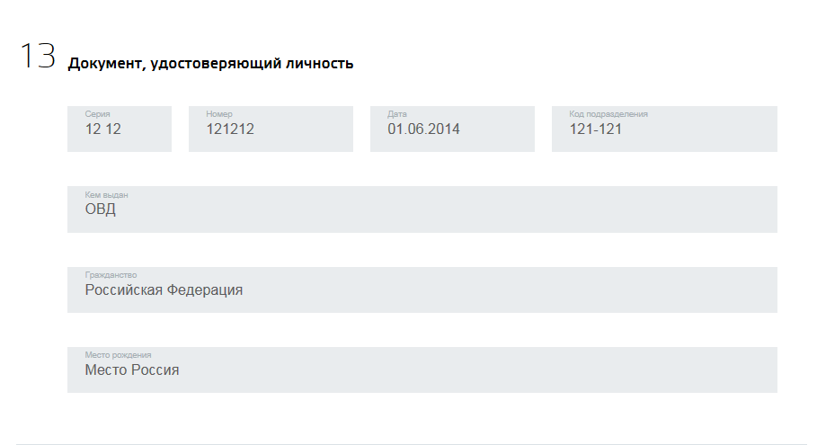
Раздел 14 содержит данные о месте жительства второго заявителя (регистрации):
  - регион
  - район
  - населенный пункт
  - улица
  - дом
  - корпус
  - квартира.
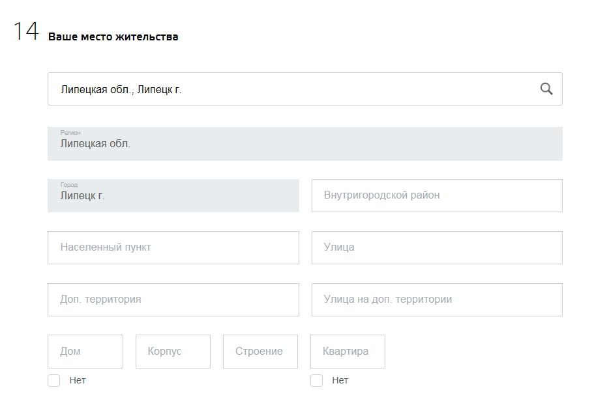
В разделе 15 второй заявитель указывает, какую фамилию он хотел бы взять после расторжения брака.
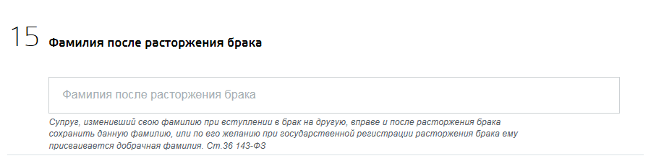
В разделе 16 заявитель указывает дополнительные сведения о себе (сведения указываются по желанию заявителя):
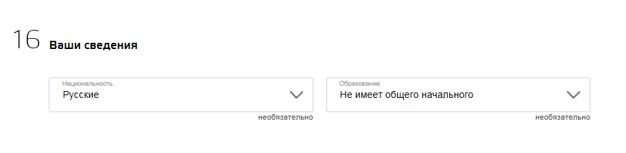
В разделе 17 заявитель производит оплату госпошлины.
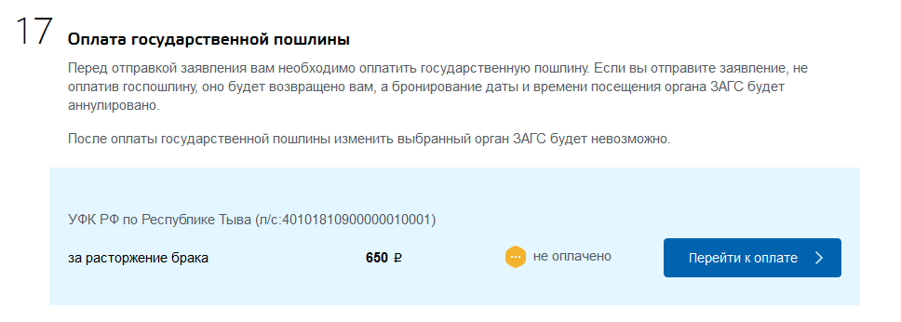
Заявитель должен оплатить через платежный шлюз ЕПГУ с использованием банковской карты или другого инструмента онлайн оплаты.
Заявитель нажимает кнопку «Оплатить» и производит оплату по реквизитам.
После оплаты государственной пошлины заявитель нажимает кнопку «Отправить». Заявление поступает в личный кабинет первого заявителя в статусе черновик.

Третий этап. Средствами ЛК ЕПГУ первому заявителю по электронной почте приходит уведомление о наличии переданного заявления на регистрацию расторжения брака. Заявитель входит в ЛК и открывает черновик заявления на регистрацию расторжения брака, ранее заполненный и подписанный вторым заявителем.
Третий этап включает следующие разделы:
- Поясняющий текст:
«Вам предоставлена возможность заполнить двойную форму заявления, выбрать дату и орган ЗАГС. Подача заявления состоит из трех шагов:
- Заполнение сведений о Вас, выбор места и даты регистрации расторжения брака. Оплата госпошлины является обязательным условием для отправки заявления в ведомство и бронирования даты и времени посещения органа ЗАГС.
- Заполнение сведений супругом, подтверждение места и даты регистрации расторжения брака.
- Проверка введенных сведений и отправка совместного заявления в выбранный ранее орган ЗАГС.
Супруги заполняют совместное заявление каждый в своем Личном кабинете Единого портала. Обращаем ваше внимание, что заявление необходимо подписать квалифицированной электронной подписью гражданина».
Данные жены/мужа (название зависит от пола первого заявителя)
- Раздел 1. Персональные данные жены/мужа (название зависит от пола первого заявителя, редактирование невозможно).
- Раздел 2. Документ, удостоверяющий личность (редактирование невозможно).
- Раздел 3. Ваше место жительства .
- Раздел 4. Сведения из свидетельства о заключении брака.
- Раздел 5. Фамилия после расторжения брака.
- Раздел 6. Ваши сведения.
- Раздел 7. Реквизиты решения суда.
- Раздел 8. Выбор места поиска органа ЗАГС.
- Раздел 9. Выбор органа ЗАГС.
- Раздел 10. Просим Вас выбрать удобное время для записи.
- Раздел 11. Оплата государственной пошлины (редактирование невозможно).
- Раздел 12. Персональные данные мужа/жены (название зависит от пола второго заявителя, редактирование невозможно).
- Раздел 13. Данные документа удостоверяющего личность (редактирование невозможно).
- Раздел 14. Место жительства мужа/жены (название зависит от пола второго заявителя, редактирование невозможно).
- Раздел 15. Фамилия после расторжения брака (редактирование невозможно).
- Раздел 16. Сведения мужа/жены (название зависит от пола второго заявителя, редактирование невозможно).
- Раздел 17. Оплата государственной пошлины (редактирование невозможно).
Разделы 1-9, 11-17 остаются недоступными для редактирования первому пользователю. Если время брони предварительной услуги регистрации расторжения брака истекло, то первый заявитель может заново выполнить предварительное бронирование, а также, при желании, изменить время бронирования в том случае, если оно ещё не истекло. Но в случае изменения брони заявление снова необходимо отправить второму заявителю для получения подтверждения. Заявитель нажимает кнопку «Отправить».

Подача заявления на оказание услуги по регистрации расторжения брака на основании решения суда о расторжении брака, вступившего в законную силу (заявление подается одним заявителем), происходит в один этап,
Заявление заполняет единственный заявитель, этап включает в себя следующие разделы:
- Раздел 1. Ваши персональные данные.
- Раздел 2. Документ, удостоверяющий личность.
- Раздел 3. Ваше место жительства.
- Раздел 4. Сведения из свидетельства о заключении брака.
- Раздел 5. Фамилия после расторжения брака.
- Раздел 6. Ваши сведения.
- Раздел 7. Реквизиты решения суда.
- Раздел 8. Выбор места поиска органа ЗАГС.
- Раздел 9. Выбор органа ЗАГС.
- Раздел 10. Просим Вас выбрать удобное время для записи.
- Раздел 11. Оплата государственной пошлины.
Разделы формы 1-3, относящиеся к идентификационным данным пользователя, заполняются автоматически по данным, хранящимся в ЕСИА.
Раздел 1 содержит персональные данные:
  - фамилия
  - имя
  - отчество (при наличии)
  - дата рождения
  - пол
  - СНИЛС
  - e-mail
  - контактный телефон.
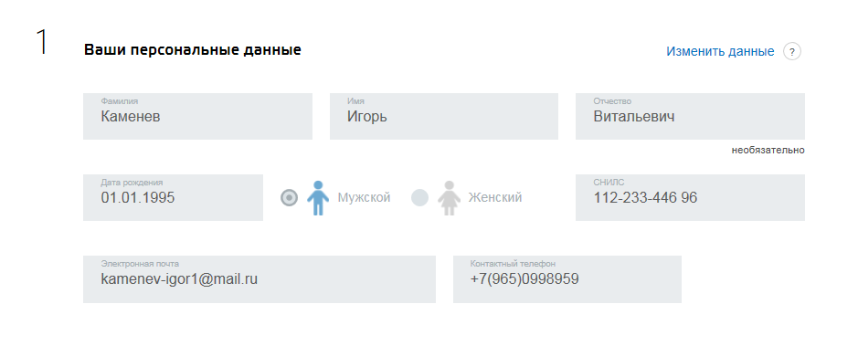
Раздел 2 содержит сведения о документе, удостоверяющем личность, гражданстве и месте рождения заявителя:
  - серия
  - номер
  - дата выдачи
  - код подразделения
  - кем выдан
  - гражданство
  - место рождения.
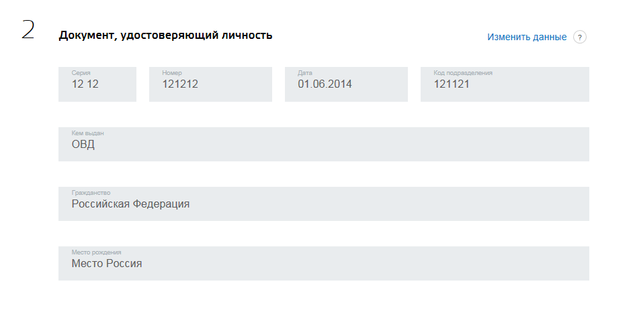
Раздел 3 содержит данные о регистрации заявителя по месту жительста:
  - регион;
  - район;
  - город;
  - внутригордской район;
  - населенный пункт;
  - улица;
  - дополнительная территория;
  - улица дополнительной территории;
  - дом;
  - корпус;
  - строение;
  - квартира.
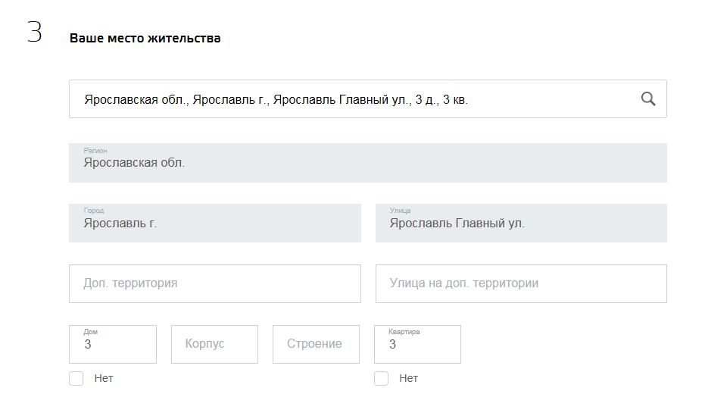
Сведения о фамилии, имени, отчестве (при наличиии), дате рождения, документе, удостоверяющем личность, гражданстве, поле и СНИЛС недоступны для редактирования из формы заявления, внести изменения возможно только в ЛК пользователя. Остальные сведения могут быть отредактированы (или внесены – при их отсутствии) заявителем на форме заявления.
В разделе 4 заявитель указывает данные из свидетельства о заключении брака:
  - номер актовой записи
  - дата актовой записи
  - наименование органа ЗАГС, составившего актовую запись.
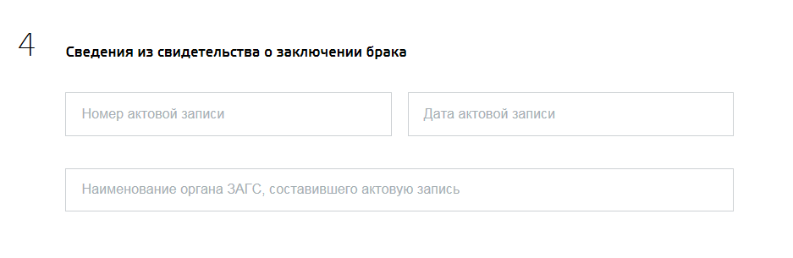
В разделе 5 заявитель указывает, какую фамилию он хотел бы взять после расторжения брака.
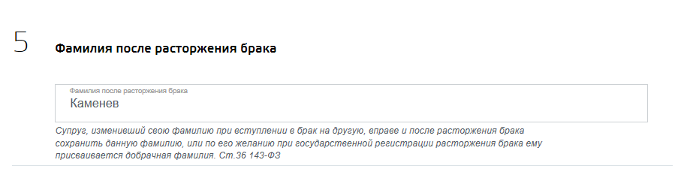
В разделе 6 заявитель указывает дополнительные сведения о себе (сведения указываются по желанию заявителя).
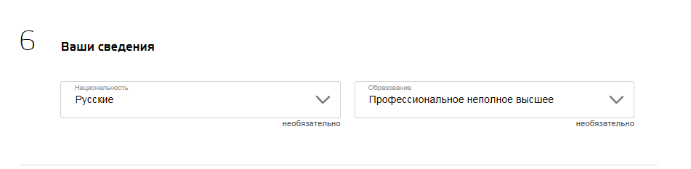
В разделе 7 заявитель указывает реквизиты решения суда:
  - дата решения суда;
  - наименование решения суда.

В разделе 8 заявитель выбирает и указывает адрес, на основании которого идет поиск органов ЗАГС:
- по месту постоянной регистрации завителя;
- по месту временной регистрации завителя;
- по месту государственной регистрации заключения брака.
Раздел содержит поля (заполнять все поля необязательно):
  - регион
  - район
  - город;
  - внутригордской район;
  - населенный пункт;
  - улица;
  - дополнительная территория;
  - улица дополнительной территории;
  - дом;
  - корпус;
  - строение;
  - квартира.
В разделе 9 заявитель, из списка загруженных органов ЗАГС, выбирает один для подачи заявления.
В разделе 10 заявитель выбирает один из доступных для предварительной записи слотов времени. Форма подачи заявления в фоновом режиме обращается к Концентратору с целью предварительного бронирования выбранного слота на 24 часа. После бронирования слота заявитель уведомляется о том, что бронь действительна в течение 24 часов.
В разделе 11 заявитель производит оплату госпошлины.
Заявитель должен оплатить через платежный шлюз ЕПГУ с использованием банковской карты или другого инструмента онлайн оплаты.
Заявитель нажимает кнопку «Оплатить» и производит оплату по реквизитам.
Заявитель нажимает кнопку «Отправить». ЕПГУ устанавливает заявление в очередь и ожидает подтверждения оплаты. При получении такого подтверждения ЕПГУ отправляет заявление в концентратор. В случае отсутствия оплаты по истечении 24ч. заявление возвращается заявителю для повторного бронирования и оплаты.

Подача заявления на оказание услуги по регистрации расторжения брака на основании совместного заявления о расторжении брака супругов, не имеющих общих детей, не достигших совершеннолетия.
В случае расторжения брака по обоюдному согласию заполнение заявления происходит в три этапа:
- Первый этап : Заполнение персональных данных, данных документа, удостоверяющего личность, данные о регистрации заключения брака, фамилии после расторжения брака, данные по выбору отделения ЗАГС, оплаты пошлины первым заявителем;
- Второй этап: Заполнение персональных данных, данных документа, удостоверяющего личность, фамилия после расторжения брака второго заявителя, оплата пошлины вторым заявителем;
- Третий этап: Конечная отправка заявления первым заявителем в ведомство.
Первый этап включает следующие разделы:
- Поясняющий текст:
«Вам предоставлена возможность заполнить двойную форму заявления, выбрать дату и орган ЗАГС. Подача заявления состоит из трех шагов:
1) Заполнение сведений о Вас, выбор места и даты регистрации расторжения брака. Оплата госпошлины является обязательным условием для отправки заявления в ведомство и бронирования даты и времени посещения органа ЗАГС.
2) Заполнение сведений супругом, подтверждение места и даты регистрации расторжения брака.
3) Проверка введенных сведений и отправка совместного заявления в выбранный ранее орган ЗАГС.
Супруги заполняют совместное заявление каждый в своем Личном кабинете Единого портала. Обращаем ваше внимание, что заявление необходимо подписать квалифицированной электронной подписью гражданина.
- Данные жены/мужа (зависит от пола первого заявителя):
- Раздел 1. Ваши персональные данные.
- Раздел 2. Документ, удостоверяющий личность.
- Раздел 3. Ваше место жительства.
- Раздел 4. Сведения из свидетельства о заключении брака.
- Раздел 5. Фамилия после расторжения брака.
- Раздел 6. Ваши сведения.
- Раздел 7 Выбор места поиска органа ЗАГС.
- Раздел 8. Выбор органа ЗАГС.
- Раздел 9. Просим Вас выбрать удобное время для записи.
- Раздел 10. Оплата государственной пошлины.
- Данные мужа/жены (название зависит от пола второго заявителя)
- Раздел для направления приглашения второму заявителю
Разделы формы 1-3, относящиеся к идентификационным данным пользователя, заполняются автоматически по данным, хранящимся в ЕСИА.
Раздел 1 содержит персональные данные первого заявителя:
  - фамилия
  - имя
  - отчество (при наличии)
  - дата рождения
  - пол
  - СНИЛС
  - e-mail
  - контактный телефон.
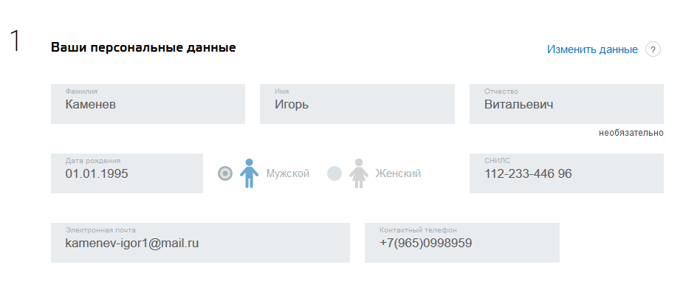
Раздел 2 содержит сведения о документе, удостоверяющем личность, гражданстве и месте рождения первого заявителя:
  - серия
  - номер
  - дата выдачи
  - код подразделения
  - кем выдан
  - гражданство
  - место рождения.
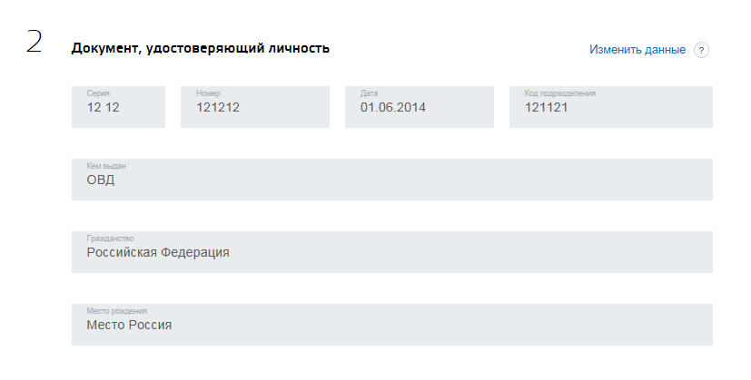
Раздел 3 содержит данные о регистрации заявителя по месту жительста первого заявителя:
  - регион;
  - район;
  - город;
  - внутригордской район;
  - населенный пункт;
  - улица;
  - дополнительная территория;
  - улица дополнительной территории;
  - дом;
  - корпус;
  - строение;
  - квартира.
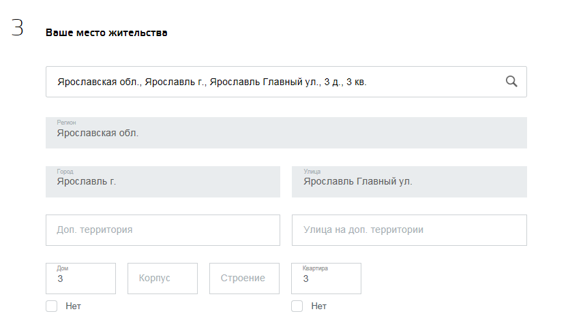
Сведения о фамилии, имени, отчестве (при наличиии), дате рождения, документе, удостоверяющем личность, гражданстве, поле и СНИЛС недоступны для редактирования из формы регистрации заявления, изменения могут быть внесены в ЛК пользователя. Остальные сведения могут быть отредактированы (или внесены – при их отсутствии) заявителем на форме заявления.
В разделе 4 первый заявитель указывает реквизиты свидетельства о заключения брака:
  - номер актовой записи;
  - дата актовой записи;
  - наименование органа ЗАГС, составившего актовую запись.
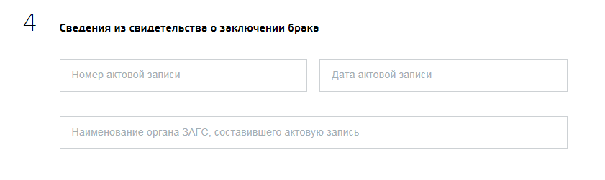
В разделе 5 первый заявитель указывает, какую фамилию он хотел бы взять после расторжения брака.
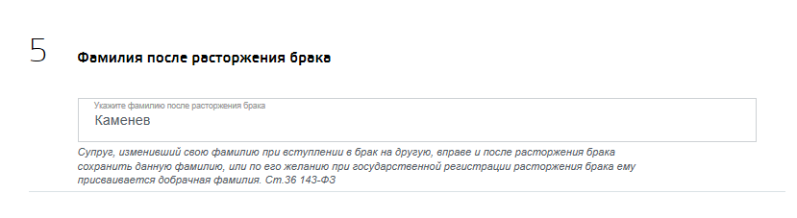
В разделе 6 первый заявитель указывает дополнительные сведения о себе (сведения указываются по желанию заявителя):
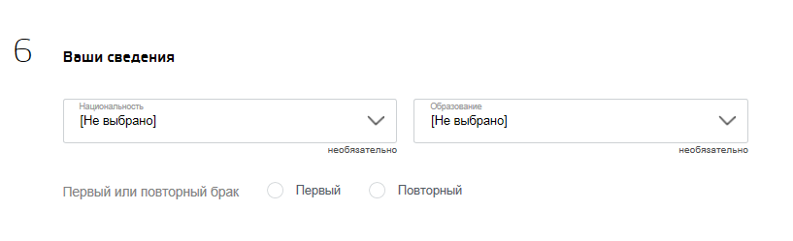
В разделе 7 первый заявитель выбирает и указывает адрес на основании которого идет поиск органов ЗАГС:
- по месту постоянной регистрации заявителя
- по месту временной регистрации заявителя
- по месту государственной регистрации заключения брака.
Раздел содержит поля (заполнять все поля необязательно):
  - регион
  - район
  - город;
  - внутригордской район;
  - населенный пункт;
  - улица;
  - дополнительная территория;
  - улица дополнительной территории;
  - дом;
  - корпус;
  - строение;
  - квартира.
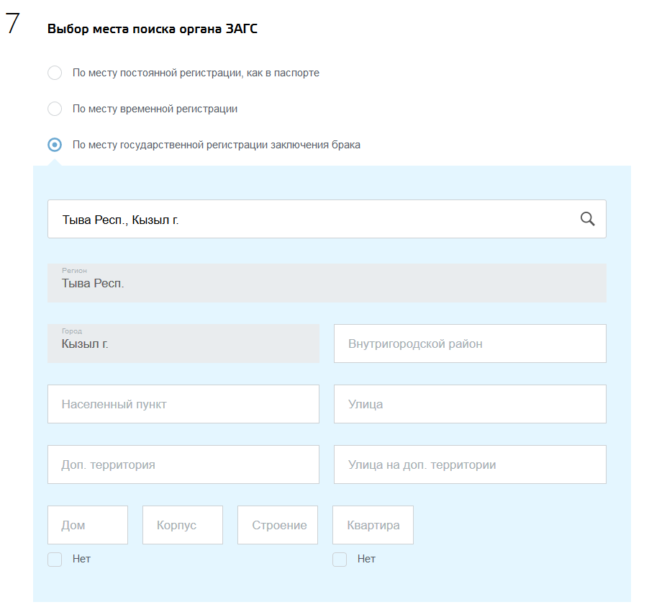
В разделе 8 первый заявитель, из списка загруженных органов ЗАГС, выбирает один для подачи заявления.
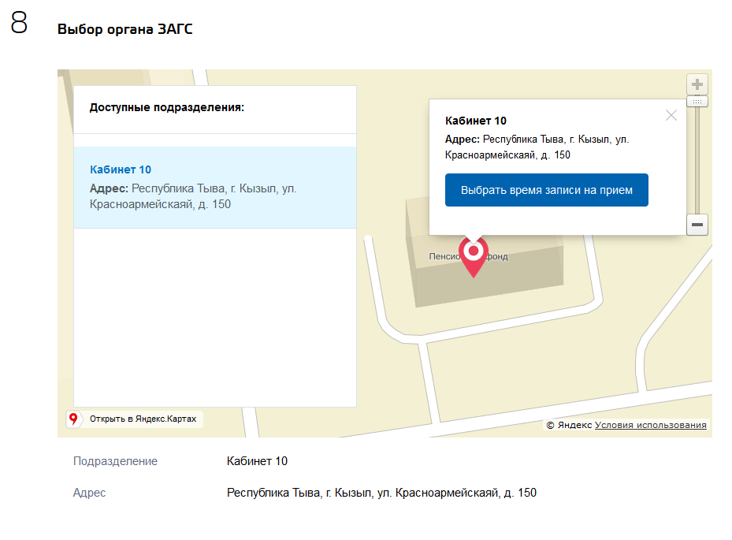
В разделе 9 первый заявитель выбирает один из доступных для предварительной записи слотов времени. Форма подачи заявления в фоновом режиме обращается к Концентратору с целью предварительного бронирования выбранного слота на 24 часа. После бронирования слота заявитель уведомляется о том, что бронь действительна в течение 24 часов. За это время заявители должны произвести следующие действия:
- первый заявитель должен оплатить на ЕПГУ государственную пошлину за оказание услуги и переслать заявление второму заявителю;
- второй заявитель должен внести сведения о себе, подписать заявление усиленной квалифицированной подписью и направить первому заявителю подписанное заявление;
- первый заявитель должен подписать заявление усиленной квалифицированной подписью и отправить в ведомство.
В случае если заявители не выполнят указанные действия, то предварительная бронь будет отменена.
После подачи заявления ЕПГУ устанавливает его в очередь и ожидает подтверждения оплаты. При получении такого подтверждения ЕПГУ отправляет заявление в концентратор. Концентратор отправляет в ведомство заявление, а также запрос на подтверждение брони (без признака предварительного бронирования). В случае отсутствия оплаты по истечении 24ч. заявление возвращается заявителям для повторного бронирования и оплаты.
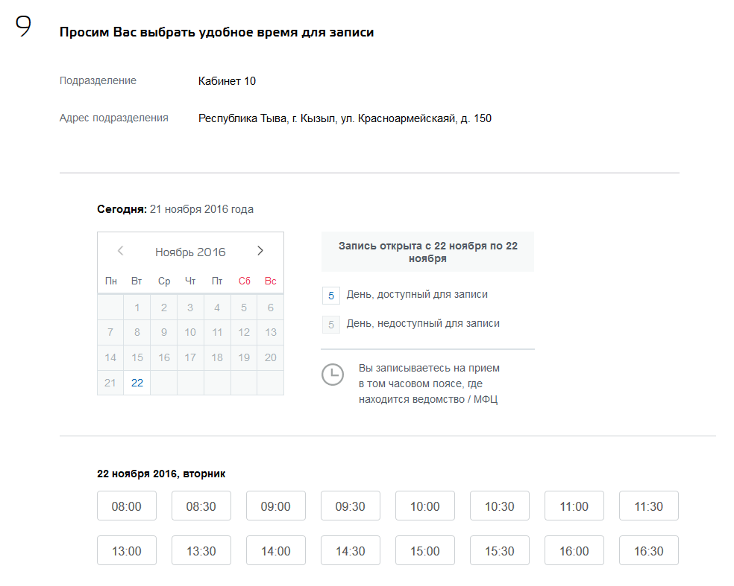
В разделе 10 заявитель производит оплату госпошлины.
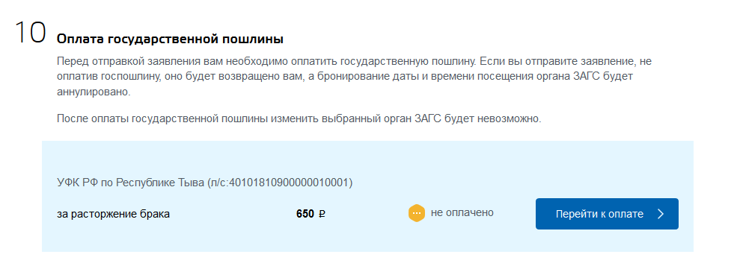
Заявитель должен оплатить через платежный шлюз ЕПГУ с использованием банковской карты или другого инструмента онлайн оплаты.

В разделе Приглашения второго заявителя первый заявитель указывает СНИЛС, дату рождения и адрес электронной почты второго заявителя. Заявление отправляется на заполнение второму заявителю.
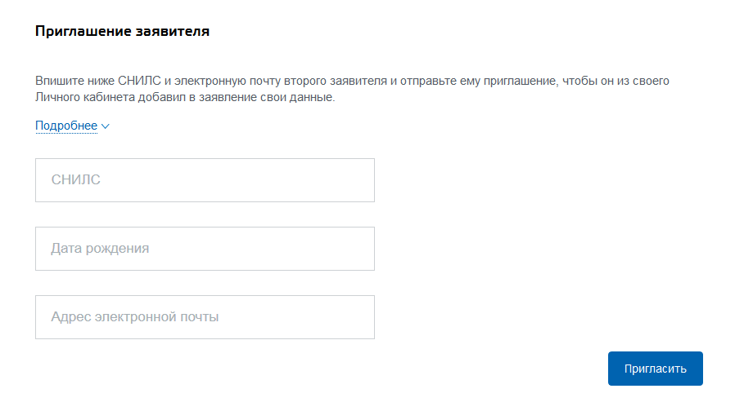

Второй этап. Средствами ЛК ЕПГУ второму пользователю на электронную почту приходит уведомление о наличии переданного заявления на расторжение брака. Заявитель переходит по ссылке, полученной в электронном письме, и открывает форму заявления на регистрацию расторжения брака, ранее заполненный первым заявителем.
Второй этап включает в себя следующие разделы:
- Поясняющий текст:
«Вам предоставлена возможность заполнить двойную форму заявления, выбрать дату и орган ЗАГС. Подача заявления состоит из трех шагов:
- Заполнение сведений о Вас, выбор места и даты регистрации расторжения брака. Оплата госпошлины является обязательным условием для отправки заявления в ведомство и бронирования даты и времени посещения органа ЗАГС.
- Заполнение сведений супругом, подтверждение места и даты регистрации расторжения брака.
- Проверка введенных сведений и отправка совместного заявления в выбранный ранее орган ЗАГС.
Супруги заполняют совместное заявление каждый в своем Личном кабинете Единого портала. Обращаем ваше внимание, что заявление необходимо подписать квалифицированной электронной подписью гражданина.»
- Данные мужа/жены(название зависит от пола первого заявителя):
- Раздел 1. Персональные данные мужа/жены (название зависит от пола первого заявителя).
- Раздел 2. Документ, удостоверяющий личность (редактирование невозможно).
- Раздел 3. Место жительства мужа/жены (название зависит от пола первого заявителя, редактирование невозможно).
- Раздел 4. Сведения из свидетельства о заключении брака.
- Раздел 5. Фамилия после расторжения брака (редактирование невозможно).
- Раздел 6. Сведения мужа/жены (название зависит от пола первого заявителя, редактирование невозможно).
- Раздел 7. Выбор места поиска органа ЗАГС.
- Раздел 8. Выбор органа ЗАГС.
- Раздел 9. Просим Вас выбрать удобное время для записи.
- Раздел 10. Оплата государственной пошлины.
- Раздел Данные жены/мужа (название зависит от пола второго заявителя).
- Персональные данные.
- Раздел 11. Ваши персональные данные.
- Раздел 12. Документ, удостоверяющий личность.
- Раздел 13. Ваше место жительства.
- Раздел 14. Фамилия после расторжения брака.
- Раздел 15. Ваши сведения.
- Раздел 16. Оплата государственной пошлины.
Разделы 1-3, 5-6, 10, остаются недоступными для редактирования второму пользователю.
Разделы формы 11-13, относящиеся к идентификационным данным второго пользователя, заполняются автоматически по данным, хранящимся в ЕСИА.
Раздел 11 содержит персональные данные:
  - фамилия
  - имя
  - отчество (при наличии)
  - дата рождения
  - пол
  - СНИЛС
  - e-mail
  - контактный телефон.
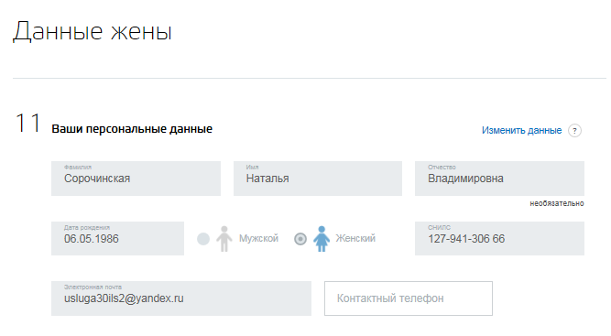
Раздел 12 содержит сведения о документе, удостоверяющем личность, гражданстве и месте жительства второго заявителя:
  - серия
  - номер
  - дата выдачи
  - код подразделения
  - кем выдан
  - гражданство
  - место рождения.
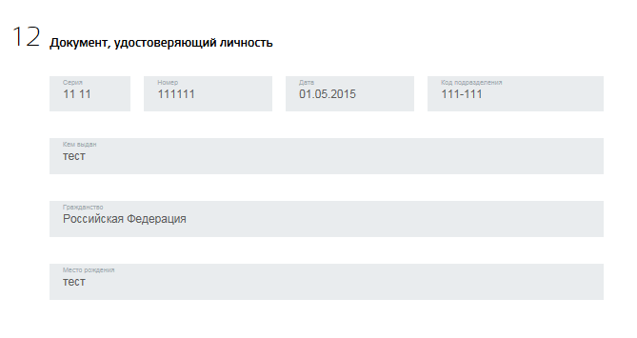
Раздел 13 содержит данные о месте жительства (регистрации) заявителя:
  - регион;
  - район;
  - город;
  - внутригордской район;
  - населенный пункт;
  - улица;
  - дополнительная территория;
  - улица дополнительной территории;
  - дом;
  - корпус;
  - строение;
  - квартира.
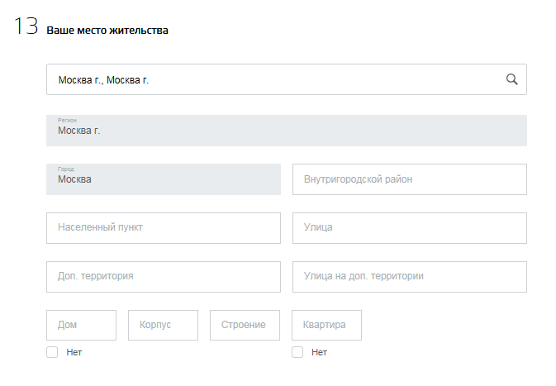
Сведения о фамилии, имени, отчестве (при наличии), дате рождения, документе, удостоверяющем личность, гражданстве, поле и СНИЛС недоступны для редактирования из формы регистрации заявления, изменения могут быть внесены только в ЛК пользователя. Остальные сведения могут быть отредактированы (или внесены – при их отсутствии) заявителем на форме заявления.
В разделе 14 второй заявитель указывает какую фамилию он хотел бы взять после расторжения брака.
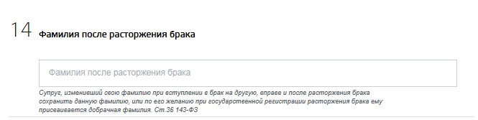
В разделе 15 второй заявитель указывает дополнительные сведения о себе (сведения указываются по желанию заявителя).
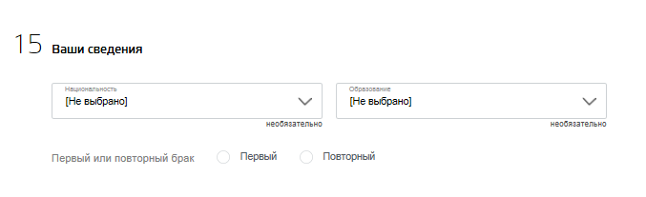
В разделе 16 второй заявитель производит оплату госпошлины
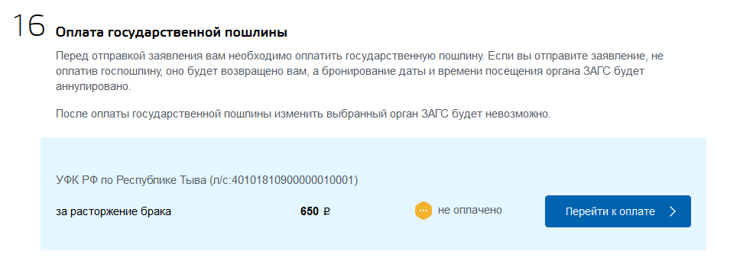
Заявитель должен оплатить через платежный шлюз ЕПГУ с использованием банковской карты или другого инструмента онлайн оплаты.

Третий этап. Средствами ЛК ЕПГУ первому пользователю по электронной почте приходит уведомление о наличии переданного заявления на расторжение брака. Заявитель переходит в ЛК и открывает заполненное вторым заявителем заявление на регистрацию расторжения брака.
Третий этап, включает в себя следующие разделы:
- Данные мужа/жены (название зависит от пола первого заявителя)
- Раздел 1. Персональные данные мужа/жены (название зависит от пола первого заявителя редактирование невозможно).
- Раздел 2. Документ, удостоверяющий личность (редактирование невозможно).
- Раздел 3. Место жительства мужа/жены (название зависит от пола первого заявителя, редактирование невозможно).
- Раздел 4. Сведения из свидетельства о заключении брака (редактирование невозможно).
- Раздел 5. Фамилия после расторжения брака (редактирование невозможно).
- Раздел 6. Сведения мужа/жены (название зависит от пола первого заявителя, редактирование невозможно).
- Раздел 7. Выбор места поиска органа ЗАГС.
- Раздел 8. Выбор органа ЗАГС.
- Раздел 9. Просим Вас выбрать удобное время для записи.
- Раздел 10. Персональные данные жены/мужа (название зависит от пола второго заявителя, редактирование невозможно).
- Раздел 11. Документ, удостоверяющий личность (редактирование невозможно).
- Раздел 12. Место жительства жены/мужа (название зависит от пола второго заявителя, редактирование невозможно).
- Раздел 13. Фамилия после расторжения брака (редактирование невозможно).
- Раздел 14. Сведения о муже/жене (название зависит от пола второго заявителя, редактирование невозможно).
Разделы 1-8, 10-14 остаются недоступными для редактирования первому заявителю. Если время бронирования не истекло, то первый заявитель может, при желании, изменить время бронирования, если время бронирования истекло, то первый заявитель может заново выполнить предварительное бронирование. Первый заявитель подписывает заявление квалифицированной электронной подписью и нажимает кнопку «Отправить».

